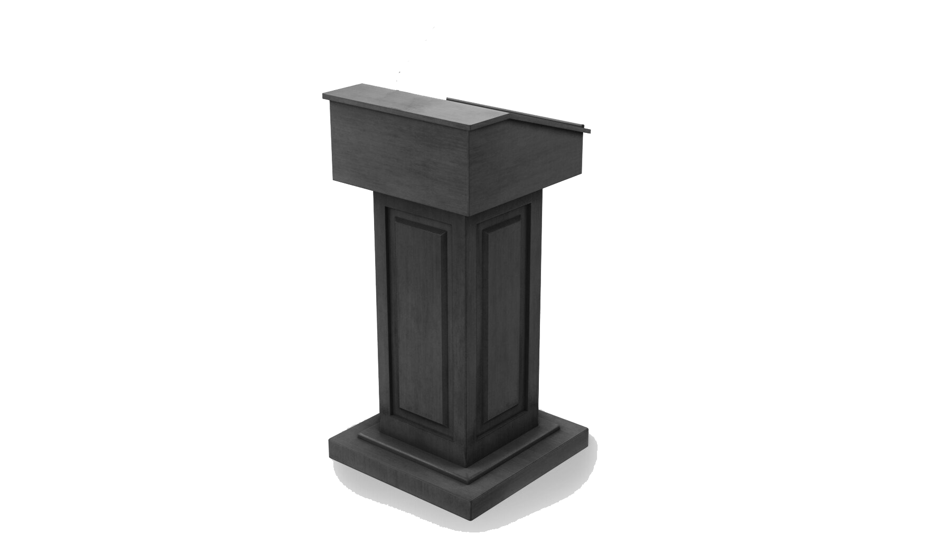
Научно-образовательный центр «Кафедра»
Международный конкурс: «Наука - 2025»
Приглашаем Вас принять участие в Международном конкурсе : «Наука - 2025», по всем научным направлениям. Участниками конкурса могут стать: ученые, студенты, магистранты, аспиранты, педагоги.
Условия участия в конкурсе:
1. Участником конкурса может быть только физическое лицо.
2. Возраст участников не регламентируется.
3. Количество заявок от одного участника не ограничено. На каждую работу заявка оформляется отдельно.
4. Форма участия в конкурсе – заочная.
5.Конкурсные работы принимаются на русском и английском языке.
6.Объем конкурсной работы не ограничен и может составлять любое количество знаков без пробелов.
7. Допустимое количество авторов для одной работы - не более 3 авторов.
8. Работы, не отвечающие условиям конкурса или представленные с нарушением требований, могут быть не приняты к рассмотрению.

К участию в конкурсе принимаются научные работы которые уже были написаны или защищены не более, чем 3 лет с момента их публикации. Принимаются также работы, которые не были опубликованы в других отечественных или зарубежных изданиях.
Конкурс проводится по 8 номинациям:
- «Лучшая выпускная квалификационная работа»
- «Лучшая курсовая работа»
- «Лучшая научная статья»
- «Лучшая научно-исследовательская работа»
- «Лучший научный проект»
- «Лучший отчет по практике»
- «Лучший тезис»
- «Лучшее научное эссе»

На конкурс принимаются научные статьи по следующим направлениям:

Археология | Сельскохозяйственные науки
Биологические науки | Психология
Географические науки | Социологические науки
Искусство и дизайн | Строительство
Исторические науки | Технические науки
Компьютерные науки | Туризм
Культурология | Физико-математические науки
Медиакоммуникации | Филологические науки
Медицинские науки | Философские науки
Науки о Земле | Химические науки
Педагогика | Экономика, финансы и менеджмент
Политические науки | Юриспруденция

Порядок участия:
Для участия в конференции необходимо до 1 апреля 2025 г. (включительно) на электронный адрес оргкомитета kafidra@mail.ru направить:
- Заполненную регистрационную форму. 2. Электронный вариант работы в формате MS Word или PDF.
Название файла и регистрационной работы - ФИО автора: (Пример: Иванов И.И. - рег.карта, Иванов И.И.- конкурсная работа ).
В теме письма указать: « Наука - 2025»!

Особенности определения победителей конкурса денежных призов
Призовой фонд 80 000 рублей. Победителям конкурса предусмотрены денежные премии:
10 000 руб. в каждой номинации.
1. Денежные премии распределяются в следующих номинациях:
1. «Лучшая выпускная квалификационная работа»
2. «Лучшая курсовая работа»
3. «Лучшая научная статья»
4. «Лучшая научно-исследовательская работа»
5. «Лучший научный проект»
6. «Лучший отчет по практике»
7. «Лучший тезис»
8. «Лучшее научное эссе»

2. Предоставив на конкурс свою кандидатуру, участник подтверждает свое согласие с правилами проведения конкурса. Участники конкурса несут ответственность за нарушение авторских прав третьих лиц. В случае возникновения каких-либо претензий третьих лиц в отношении информации, представленной на конкурсе одним из участников, данный участник обязуется урегулировать их своими силами и за свой счет, при этом кандидатура снимается Организатором с участия в конкурсе.
3. Передача права на получение денежного приза другому лицу, а также требования о замене приза или выплате денежного эквивалента приза, в рамках конкурса не допускаются.
4. Оргкомитет обязуется определить победителей конкурса денежных призов и осуществить электронную рассылку в рамках уведомления победителей для вручения денежных призов.
5. Организация в лице оргкомитета имеет право уточнить реквизиты победителей дополнительного конкурса для вручения денежных призов посредством электронной переписки в сети Интернет.
6. Распределение денежных призов производится в равномерном количестве среди всех номинаций текущего мероприятия. В каждой номинации определяется лучшая работа в рамках Гран-При конкурса.
7. Общий призовой фонд составляет 50 000 рублей. Денежный приз составляет 10 000 рублей в каждой номинации проводимого мероприятия в единичном размере для поощрения победителей конкурса денежных призов (1 денежный приз в каждой из 5 номинаций по 10 000 рублей: всего 8 номинантов).
8. Оргкомитет не распространяет конфиденциальную информацию о победителях конкурса денежных призов по причине вероятности появления случаев разногласий по итогам конкурса.
Результаты конкурса не подлежат апелляции и повторному их рассмотрению со стороны Оргкомитета.
9. Каждому победителю конкурса денежных призов присваивается уникальный шифр с целью идентификации участника в системе учета талантливых конкурсантов для формирования единой базы участников, подлежащих денежному поощрению в рамках призового фонда
Сроки проведения конкурса:
Конкурс проводится в два этапа:
- Прием конкурсных работ с 15.03.2025г. - 01.04.2025г. (включительно).

- 02.04.2025-07.04.2025 г. Сбор организационного комитета и додведение итогов Международного конкурса: «Наука - 2025». По итогам конкурса будут опубликованы списки победителей конкурса.
Публикация списка победителей на сайте: www.kafidra.ru

Требования к оформлению научной работы:

В связи с приемом конкурсных работ по различным номинациям разрешается оформление работ в свободном формате. Это означает, что участник конкурса имеет право прислать конкурсную работу в том оформлении, в котором она была уже выполнена. Если работа написана непосредственно для данного конкурса и не была опубликована / защищена ранее, то Вы имеете право выслать работу в том формате, в котором она уже у Вас выполнена.

Предоставление наградных документов
Победители I, II или III степени по итогам конкурса имеют право получить Диплом победителя конкурса и Благодарность научному руководителю (при указании научного руководителя в регистрационной карте) в электронном формате по каждой номинации посредством электронной рассылки на почты участников конкурса. Данные документы имеют значимость для получения Повышенной Государственной Академической стипендии (ПГАС), а для педагогов - аттестации.
Каждому участнику предоставляется Сертификат участника конкурса в электронном формате посредством электронной рассылки.
Участие в Конкурсе и выдача сертификатов участника производится на бесплатной основе.

400 рублей – Организационный взнос за получение Диплома победителя Конкурса, если участник является Победителем I, II или III степени. Оргвзнос вносится после подведения итогов мероприятия и публикации списка победителей. Оргвзнос вносится за каждый наградной документ. Оргвзнос можно внести одной суммой если Вы стали Дипломантом по нескольким номинациям.
Собранные средства используются для возмещения организационных расходов по проведению научного мероприятия .

Для получения диплома победителя Вам необходимо отправить письмо на почту: kafidra@mail.ru с текстом в теме письма: «Диплом». В письме укажите Ваше ФИО и название мероприятия. Ответным письмом Вам будут направлены реквизиты для оплаты орг.взноса диплома, после оплаты просим прислать на почту: kafidra@mail.ru фото или скан чека подтверждения оплаты орг. взноса. Вам будет отправлен диплом в течение 5 дней с момента получения чека оплаты.

Приложение 1

Регистрационная карта участника конкурса «Наука 2025»
Ф.И.О. автора
Место учебы/работы (ВУЗ)
Должность, кафедра без сокращений, ученая степень,
ученое звание (если есть)
E-mail
Телефон мобильный
Название конкурсной работы | Например: Педагогика
Номинация конкурсной работы | Например:  «Лучшая курсовая работа»
Контактная информация: Секретарь – Алёхина Ольга Алексеевна www.kafidra.ru, info@kafidra.ru

